história – costa do descobrimento
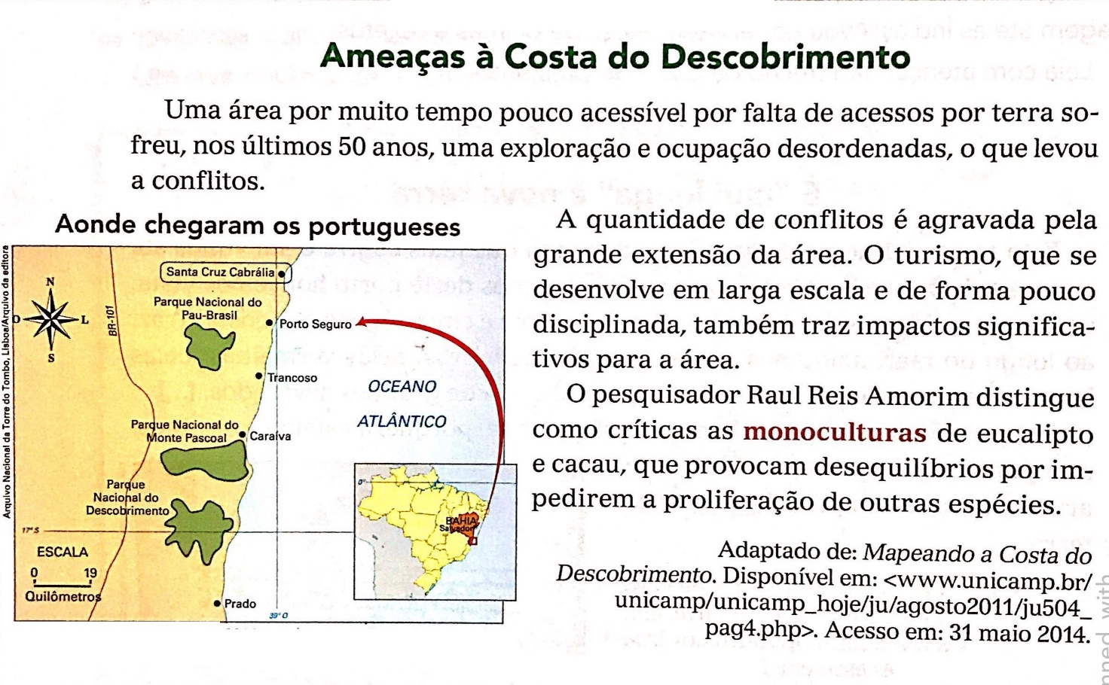
A região aonde Cabral chegou é hoje conhecida popularmente como Costa do Descobrimento. Ela abriga três parques nacionais com áreas remanescentes de mata Atlântica. Leia a reportagem abaixo:

- De acordo com a reportagem, que problemas afetam a Costa do Descobrimento?

- Qual é a importância de preservar as áreas dos parques nacionais?

- Observe o mapa. Qual cidade da Costa do Descobrimento tem um nome que homenageia Pedro Álvares Cabral?

- Utilizando os links abaixo, conheça os parques da Costa do Descobrimento.
https://www.icmbio.gov.br/portal/visitacao1/unidades-abertas-a-visitacao/9053-parque-nacional-do-pau-brasil

https://www.icmbio.gov.br/portal/visitacao1/unidades-abertas-a-visitacao/194-parque-nacional-do-monte-pascoal

https://www.icmbio.gov.br/portal/unidadesdeconservacao/biomas-brasileiros/mata-atlantica/unidades-de-conservacao-mata-atlantica/2197-parna-do-descobrimento

Agora escreva sobre o Parque Nacional do Pau Brasil e o Parque Nacional do Monte Pascoal e sobre suas atrações. Veja o exemplo sobre o Parque Nacional do Descobrimento:
Parque Nacional do Descobrimento

O Parque Nacional do Descobrimento, compõe junto com o Parque Nacional do Monte Pascoal e o Parque Nacional do Pau Brasil um corredor ecológico das Reservas de Mata Atlântica da Costa do Descobrimento.
Foi criado em 20 de abril de 1999, próximo das comemorações dos 500 anos do Brasil, como tentativa de preservar o restante de mata atlântica do sul da Bahia. Esse parque ainda não tem infra-estrutura para ser aberto aos visitantes.
É administrado pelo Instituto Chico Mendes de Conservação da Biodiversidade (ICMBio).
O parque preserva, principalmente, exemplares de pau-brasil, onça pintada e harpia que são espécies ameaçadas de extinção. É o local de chegada da frota de Cabral e vestígios dos ancestrais dos índios pataxós.

